INÍCIO:

CIÊNCIAS

CORAIS

QUE OS CORAIS SÃO ANIMAIS CNIDÁRIOS E NÃO PLANTAS COMO MUITOS PENSAM. ELES VIVEM PRESOS AO FUNDO DO MAR, COMO SE FOSSEM PLANTAS, FORMANDO COLÔNIAS DE GRANDES DIMENSÕES.
QUE OS CORAIS VIVEM PRINCIPALMENTE EM REGIÕES DE ÁGUAS QUENTES, CLARAS E RASAS.
QUE EXISTEM TRÊS TIPOS DE CORAIS: OS DE FRANJA, DE BARREIRA E O DOS ATÓIS.
QUE O CORPO É CHAMADO DE PÓLIPO, UMA ESTRUTURA CILÍNDRICA EM FORMA DE SACO, COM UMA CAVIDADE INTERNA QUE SE ABRE APENAS EM UMA EXTREMIDADE: A BOCA.
QUE OS CORAIS SÃO IMPORTANTES PARA A VIDA MARINHA, POIS ELES SÃO COMO AS FLORESTAS TROPICAIS PARA A FAUNA E FLORA E MUITAS ESPÉCIES DE PEIXES DEPENDEM DOS CORAIS PARA SOBREVIVER.

PROCURE NOS TEXTO AS PALAVRAS QUE COMPLETEM CADA FRASE ABAIXO:
ANIMAIS – PÓLIPO – PEIXES – QUENTES – CLARAS – RASAS

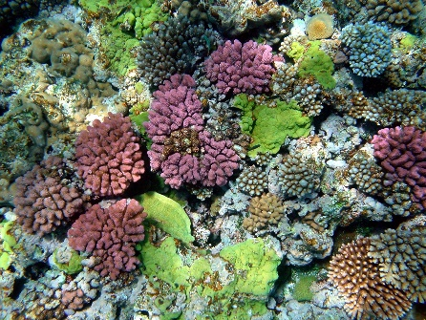
- OS CORAIS SÃO __________________ QUE VIVEM PRESOS NO FUNDO DO MAR.

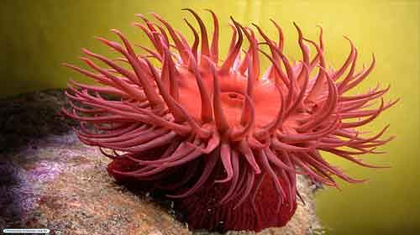
b) SEU CORPO É CHAMADO DE _____________________ UMA ESTRUTURA CILÍNDRICA EM FORMA DE SACO.

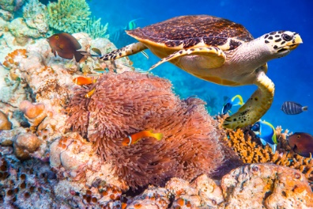
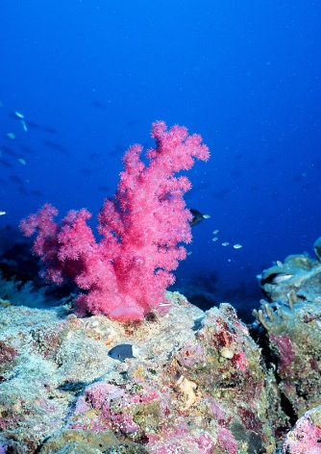
c) OS CORAIS SÃO IMPORTANTES PARA A VIDA MARINHA POIS MUITOS __________________ DEPENDEM DELES PARA SOBREVIVER.

d) OS CORAIS VIVEM EM ÁGUAS _________________, _________________ E ________________.

